青核-大学生校园交友

与信息发布一体化智能服务

软件使用说明书
目录
一．总体功能描述 1
二．运行环境 1
三．软件编译环境 2
四．软件安装说明 3
五．软件使用 4
（一）注册登录 4
（二）首页与校园活动 7
（三）校园交友 11
（四）校园动态 16
（五）消息与聊天 19
（六）我的与实名认证 20
六．软件设计理论 24
（一）无状态身份认证安全设计理论 24
（二）基于策略模式的可扩展审核架构设计理论 24
（三）球面地理距离计算理论 24
（四）多维度加权相似度推荐理论 24
（五）整体软件通用设计原则 24
（六）参考文献 25
七．软件结束 25
八．其他功能 25

一．总体功能描述
青核要解决的是高校里信息分散、身份真假难辨、线下活动难组织、校友之间缺少连接的问题。在传统校园场景中，各类校园资源和服务杂乱分布，没有统一的聚合入口，极大影响了学生的校园生活与学习效率。学生获取活动、二手、社团、学习等信息，往往需要切换多个群聊、公众号和线下渠道，信息过时、重复或不可靠；线上陌生人交往又缺少可信的身份基础，组织者担心参与人员真实性，普通学生也难以判断对方是否本校学生。软件把这些问题统一到一套实名认证和校内社交体系里，降低活动组织和信息发布的成本，也为校园线上互动提供更可靠的信任基础。
软件主要适用于高校校园活动组织、校友社交、校园信息发布、学习交流和二手交易等场景，目标用户为在校本科生、研究生，以及承担内容审核和管理职责的学生干部与管理员。普通学生用它找活动、找校友、发布动态和交流信息；学生干部和管理员则侧重活动发布、公告管理、内容审核和违规处理。通过身份认证和权限分层，软件能够满足不同角色在校园场景中的使用需要。
软件的核心功能围绕注册登录、实名认证、活动、交友、动态、消息和个人中心展开。用户先用手机号注册或登录，完善学校、学院、专业等信息，再通过学信网认证获得完整使用权限。之后可以在首页浏览校园活动和公告，按分类或关键词筛选，查看活动详情并报名；有组织需求的学生可以发起组局，填写时间、地点、人数和公开范围，审核通过后发布。交友模块根据学校、专业、年级、兴趣、共同好友和活跃度推荐校友，支持附近雷达和进一步筛选；动态模块用于发布、浏览、点赞、评论和分享校园内容。整个使用流程大致是注册登录、完善资料、实名认证、浏览活动或动态、参与活动或添加好友、通过消息沟通，最后在个人中心管理发布内容、积分和认证状态。所有功能均贴合高校校园真实使用场景设计，操作简洁易懂，无需复杂学习成本，能够快速适配学生日常使用习惯，全方位覆盖学习、社交、生活、活动组织等校园核心场景。

二．运行环境
项目 | 基本要求
开发该软件的操作系统 | Windows11
软件开发环境/开发工具 | 前端开发工具：Node.js≥22.11.0、ReactNative0.85.3、React19.2.3、TypeScript5.8.3；Android编译工具：AndroidStudio、Android compileSdk/targetSdk36、AndroidminSdk24、AndroidbuildTools36.0.0、NDK27.0.12077973、Kotlin2.1.20、Gradle9.3.1；第三方SDK：react-native-chat-sdk1.15.3、阿里云推送SDK3.8.7  后端开发工具：JDK1.8、SpringBoot2.7.18；依赖组件：jjwt0.11.5、阿里云OSS3.17.4、阿里云VOD2.16.5、阿里云推送3.13.10、im-sdk-core0.8.56、ZXing3.5.3、Jsoup1.17.2
该软件的运行平台/操作系统 | 客户端运行平台：Android移动端，minSdk=24，compileSdk/targetSdk=36，buildTools=36.0.0  服务端运行平台：Linux云服务器；数据库MySQL8；中间件Redis、RabbitMQ

三．软件编译环境
本软件采用移动端与服务端分离构建。客户端采用ReactNative跨端方案，使用AndroidStudio编译Android端；Android构建输出APK安装包。构建前需配置JDK、AndroidSDK、签名证书等环境，并使用与开发环境一致的工具链完成签名和发布。本项目编译构建对工具版本依赖性较强，开发编译环境必须使用项目指定版本软件，工具版本与项目配置不一致会出现编译报错、构建失败问题，截图为项目编译运行成功的界面，可作为环境配置正确的参考依据。服务端在主流Linux云服务器环境中构建部署，具体开发工具版本如上表所示。项目启动成功截图如图1所示。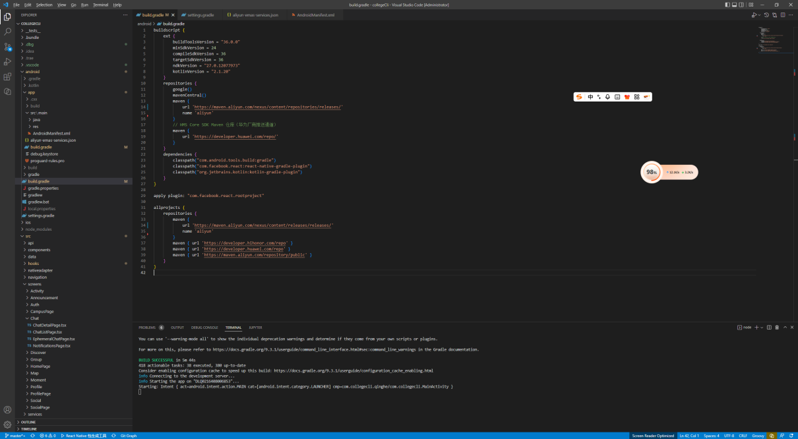
图1 项目启动成功

四．软件安装说明
将编译输出的.apk安装包拷贝至Android手机存储；在手机文件管理器中找到该APK文件；开启设备“允许安装未知来源应用”权限；点击APK文件，按照页面提示完成安装；安装完成后，桌面生成软件应用图标。

五．软件使用

（一）注册登录
进入“青核”应用后，系统首先展示登录页。登录页顶部显示青核品牌标识，主体区域提供“密码登录”和“验证码登录”两种方式。使用密码登录时，用户需在手机号输入框中填写已注册手机号，在密码输入框中输入对应密码；使用验证码登录时，系统会向该手机号发送短信验证码，用户填写验证码后即可完成身份校验。点击“登录”按钮后，系统会检查手机号格式、密码是否正确或者验证码是否正确。校验不通过时，页面会在对应字段上方提示具体原因；校验通过后，系统生成登录凭证并自动跳转至首页。登录页面如图2所示。
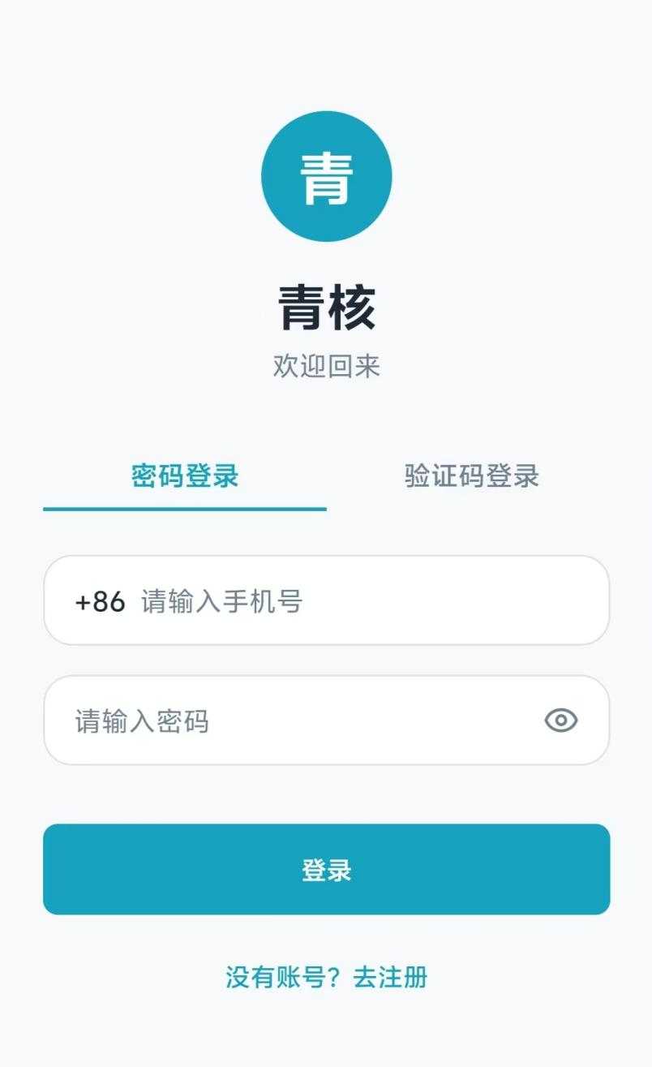
图2 登录页
首次使用应用的用户可点击登录页下方的“没有账号？去注册”进入注册页。注册页提供手机号输入框、密码设置框、短信验证码输入框、学校选择器以及用户协议勾选区。用户应先填写常用手机号，设置密码，密码需设置为字母与数字组合，并按页面提示满足长度要求。点击“获取验证码”后，系统会向该手机号发送6位数字验证码；验证码具有时效限制，若未收到或已过期，可重新获取。点击“学校选择器”选择自己的学校。提交注册前必须勾选用户协议和隐私政策。完成全部信息填写后，点击“立即注册”按钮，系统会再次校验手机号唯一性、验证码有效性和密码格式；校验通过后进入注册成功页，校验不通过时在对应输入框旁提示错误原因。注册页面如图3所示。
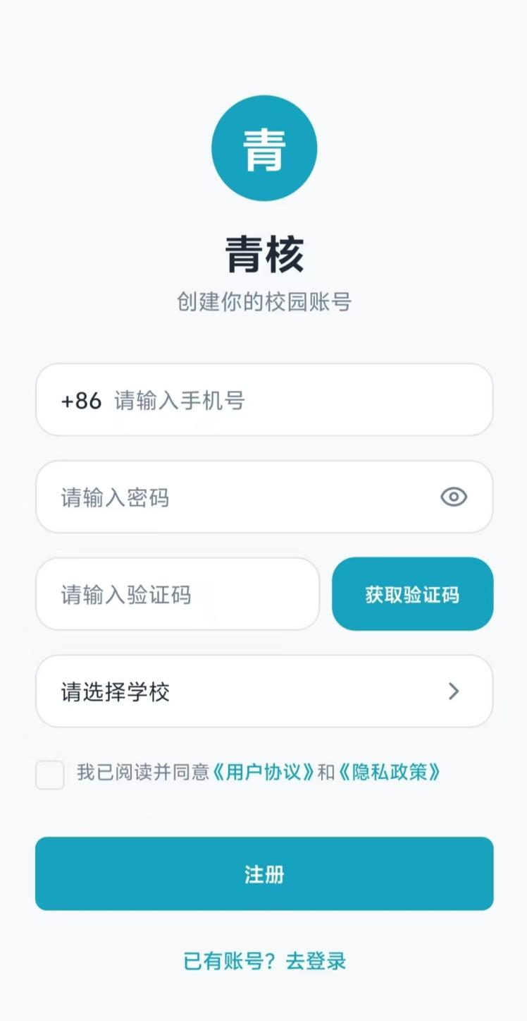
图3 注册页
注册成功后，系统会展示注册成功提示页。页面提供“完善资料”和“跳过，直接进入”两个操作入口。点击“完善资料”可继续完成昵称、性别、学校信息、家乡与兴趣标签等资料填写；点击“跳过，直接进入”则暂时使用手机号注册信息进入首页，后续仍可在个人中心补充资料。若用户跳过资料填写或未完成实名认证，系统在使用交友、附近雷达、动态发布、活动报名等核心功能时，会提示完成资料补充或实名认证。注册成功页面如图4所示。
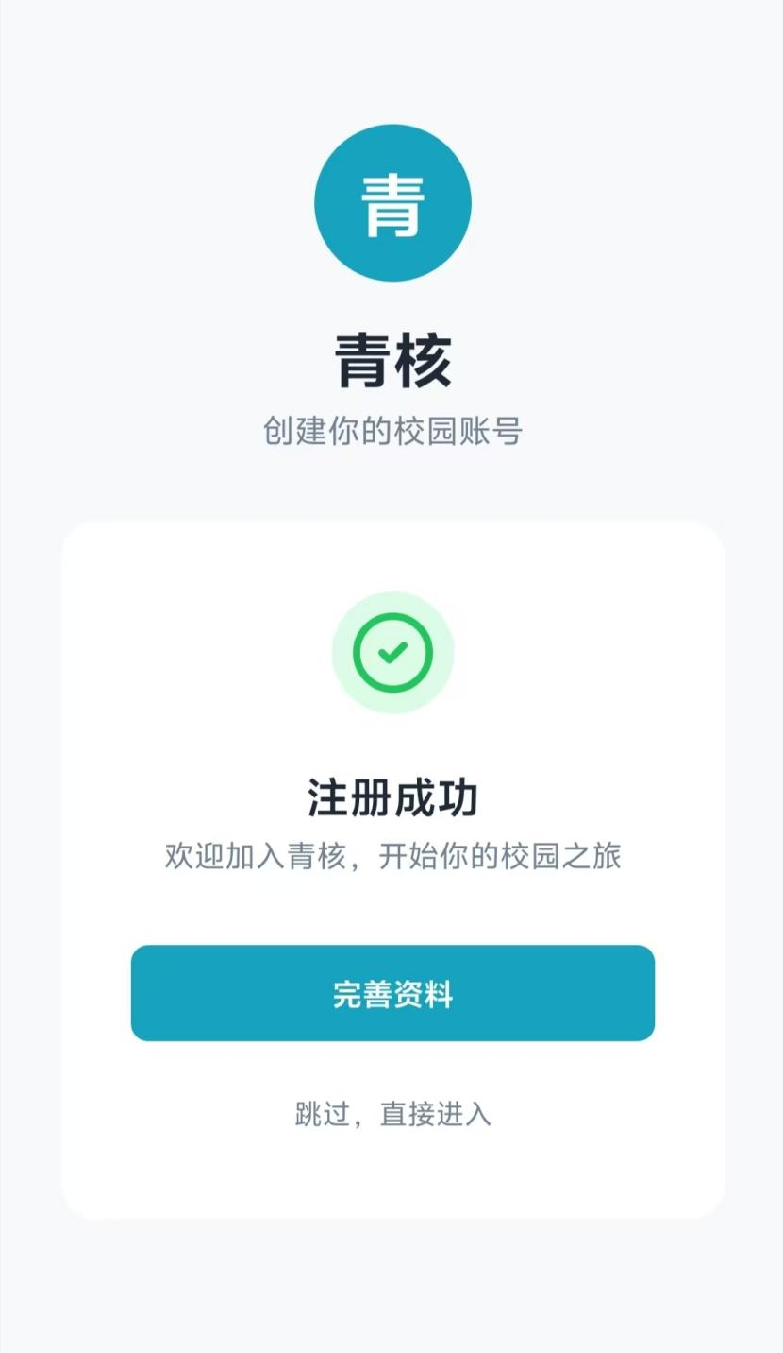
图4 注册成功页
完善资料流程由基础信息、学校信息、家乡与兴趣三个步骤组成。基础信息步骤用于填写昵称并选择性别；学校信息步骤用于填写大学、学院、专业字段，高中学校为选填项。家乡与兴趣步骤提供省、市、区县三级选择器和阅读、音乐、电影、游戏、运动、旅行、摄影、美食、编程、艺术、舞蹈、健身、宠物、咖啡、唱歌、写作等兴趣标签，用户可多选。完成当前步骤后点击“下一步”进入后续步骤，全部填写完成后系统进入首页。完善资料（学校信息）页面如图5所示。
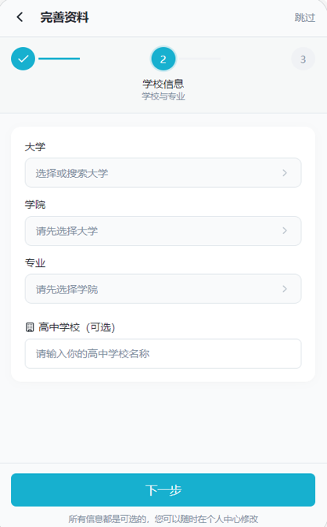
图5 完善资料（学校信息）

（二）首页与校园活动
首页采用信息聚合布局，自上而下展示顶部用户信息、校园活动轮播Banner、组局活动卡片和好友推荐卡片。顶部用户信息区显示当前用户头像和昵称；点击头像可进入个人中心，点击右上角“+”可打开“扫一扫”和“添加好友”入口。校园活动轮播Banner用于展示重点活动或公告，点击后进入公告中心或对应活动详情。组局活动卡片展示活动名称、时间、地点和报名状态，支持“立即加入”和查看更多操作。好友推荐卡片展示推荐用户的头像、昵称、匹配度等关键信息，用户可点击卡片进入用户资料页，也可使用“换一批”刷新推荐结果。首页还提供AI助手入口，用于聚合活动提醒、动态评论、好友消息和系统推荐。首页主界面如图6所示。
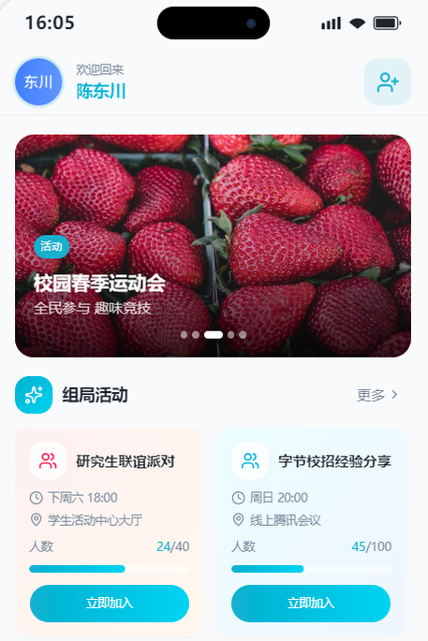 | 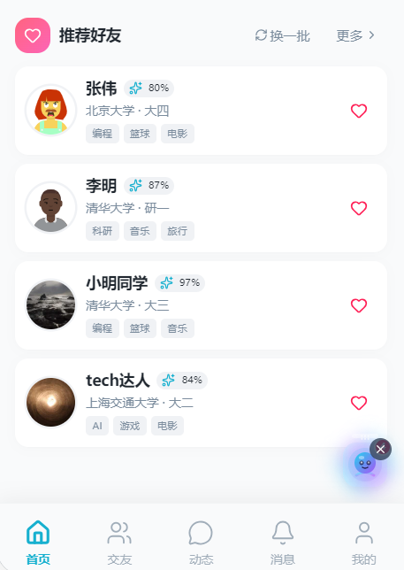
图6 首页主界面
组局活动列表页以活动卡片流形式展示当前可参与的活动，页面提供搜索框、活动分类、热门或我的标签以及“发起”按钮。活动分类包括全部、学习、游戏、运动、干饭、娱乐、出行和求职，点击分类可快速筛选对应活动；切换“热门”标签可按热度查看活动，切换“我的”标签可查看与当前用户相关的活动。用户可在搜索框输入活动关键词，系统按标题、地点或主办方信息进行检索。点击活动卡片进入活动详情页，点击卡片上的“加入”按钮可提交报名，点击“群聊”可进入活动群聊，点击右上角“发起”可创建新活动。组局活动列表页面如图7所示。
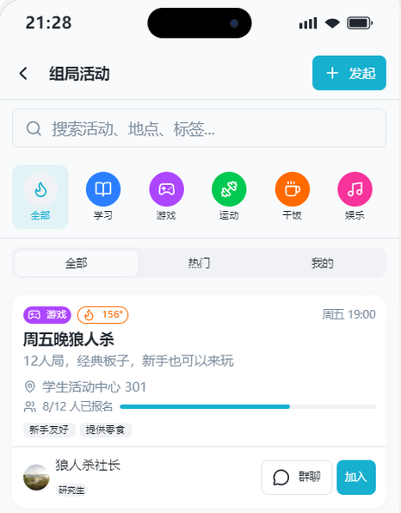 | 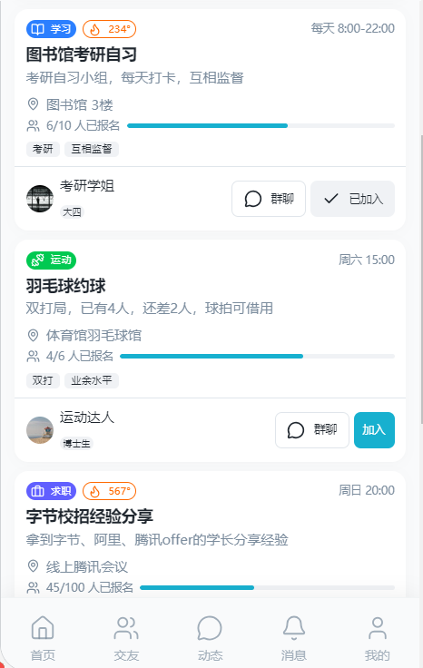
图7 组局活动列表页

发起活动页采用表单方式收集活动信息，用户需要选择活动类型，并填写标题、描述、地点、日期、时间、人数上限和公开范围，同时上传活动封面。公开范围可选择仅本校学生可见，或按地理距离自定义多所高校。除基础字段外，用户还可添加自定义标签，用于更准确地描述活动内容。填写完成后点击“发布”按钮，活动进入“我的组局”中的待审核状态；审核通过后展示在活动列表，审核未通过时用户可在个人中心查看打回原因并重新编辑提交。发起活动页面如图8所示。

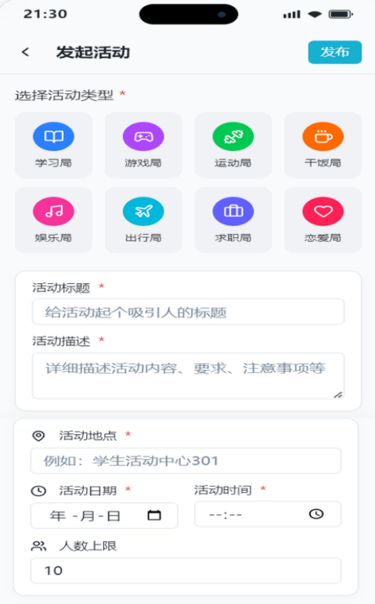 | 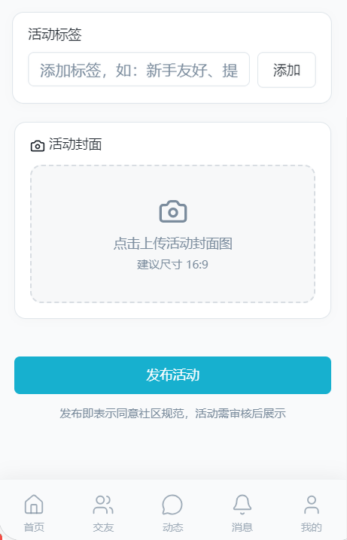
图8 发起活动页
活动详情页展示活动的完整信息，包括活动封面、活动标签、时间、地点、人数进度、活动简介、详细流程和主办方信息。页面底部提供分享、报名或加入群聊等操作，用户可根据活动类型完成报名或进入群聊沟通。报名人数达到人数上限后，系统会提示无法继续报名。活动详情页面如图9所示。

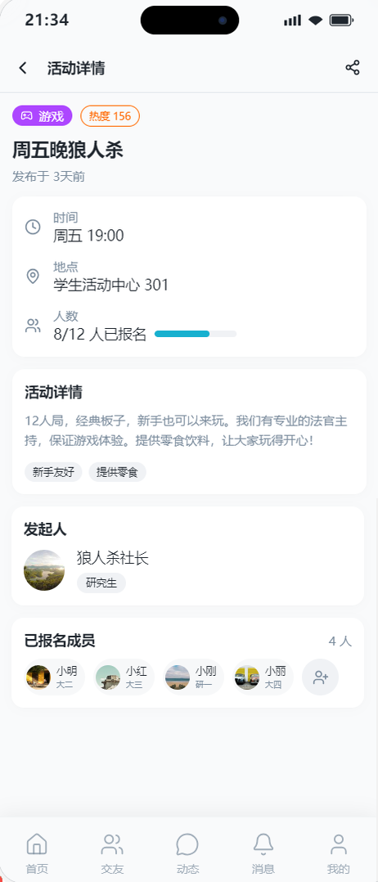
图9 活动详情页

（三）校园交友
在交友推荐列表，系统根据学校、专业、兴趣、共同好友和活跃度等维度计算匹配度，并以推荐卡片形式展示用户头像、昵称、学校、年级和匹配度。点击用户卡片可进入资料详情页，点击卡片上的“爱心”按钮可发送好友申请。页面提供全局搜索和高级筛选入口，用户可进一步缩小推荐范围。页面还包含“社交图谱”和“附近雷达”两个按钮，“社交图谱”能够展示用户自己的，基于同校、同专业、同乡兴趣匹配的好友列表，“附近雷达”能够扫描已完成认证的校友。交友推荐列表页面如图10所示。
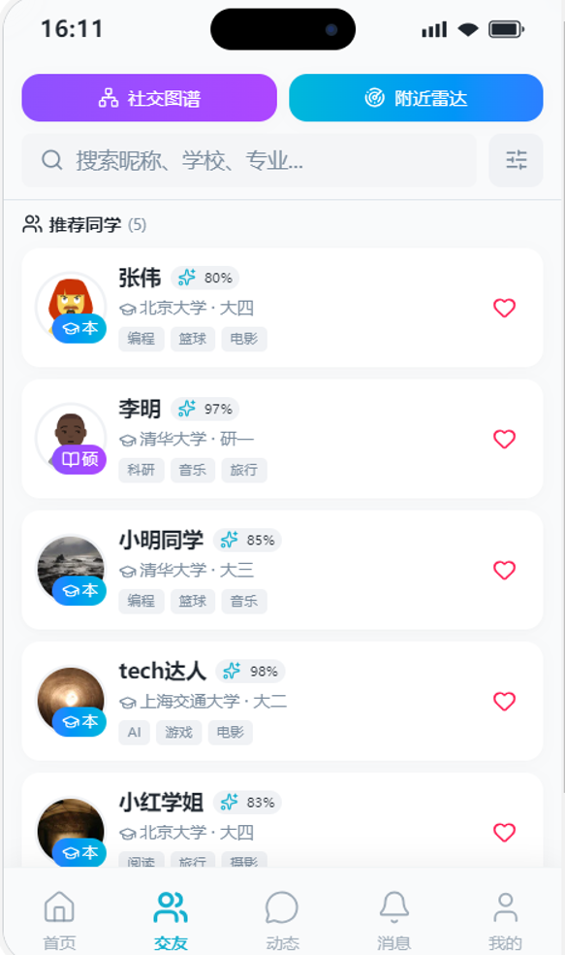
图10 交友推荐列表
多维筛选面板用于按学校、性别、专业、学历、年级和所在城市等条件筛选用户。学校支持输入和热门院校标签快捷选择，学历可选择本科、硕士或博士，城市地区通过标签选择。用户完成条件设置后点击“查看结果”，系统会按照所选条件重新加载好友推荐列表。若未设置任何条件，系统默认按综合推荐规则返回结果。多维筛选面板如图11所示。
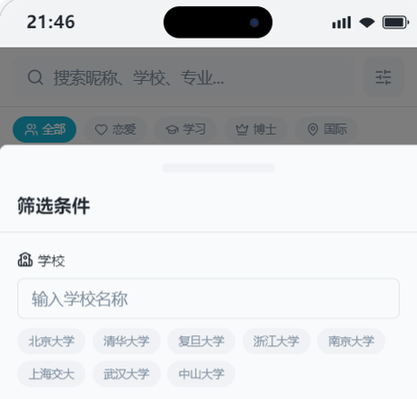 | 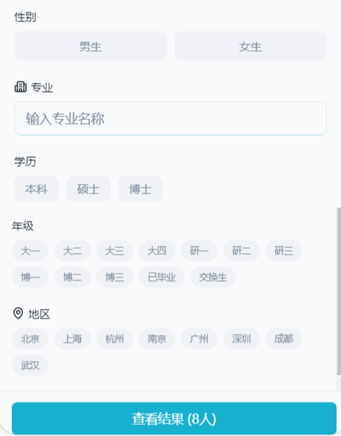
图11 多维筛选面板
用户资料详情页展示头像、昵称、学校、年级、专业、所在地、个人简介和兴趣标签，并通过四宫格信息区展示专业、所在地、年级和共同好友。已完成实名认证的用户可点击“加好友”按钮向对方发送好友申请，申请提交后等待对方接受；对方接受后，双方进入好友列表并可发起聊天。页面还展示共同好友列表，点击共同好友头像可进入对应用户资料页。用户资料详情页面如图12所示。
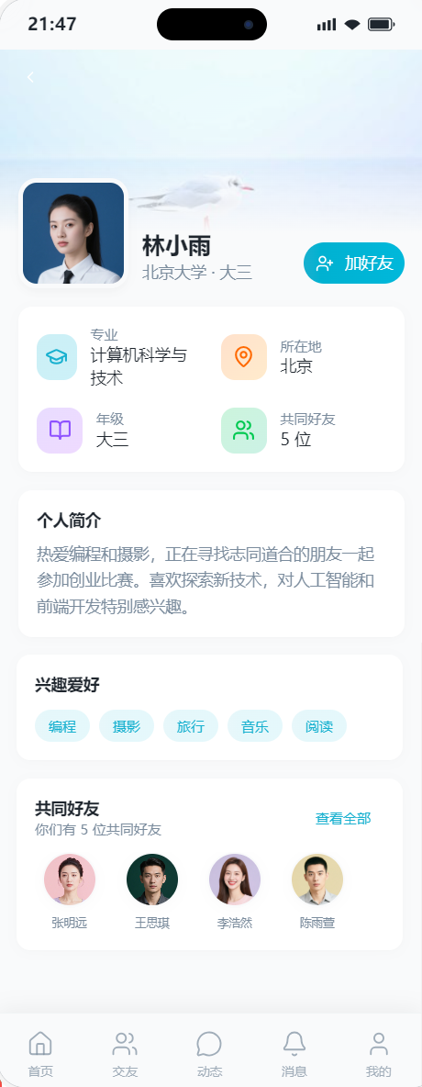
图12 用户资料详情页
校园雷达用于实时扫描当前用户附近已完成认证的校友，默认最大扫描半径为500米。页面采用深色雷达视图展示附近校友点位，顶部显示附近校友数量和活动数量，下方列表展示用户距离、在线时间以及“爱心”“打招呼”操作。点击雷达点位或列表用户，可进入对应用户资料页。雷达扫描仅对完成实名认证且允许位置共享的用户生效。校园雷达页面如图13所示。
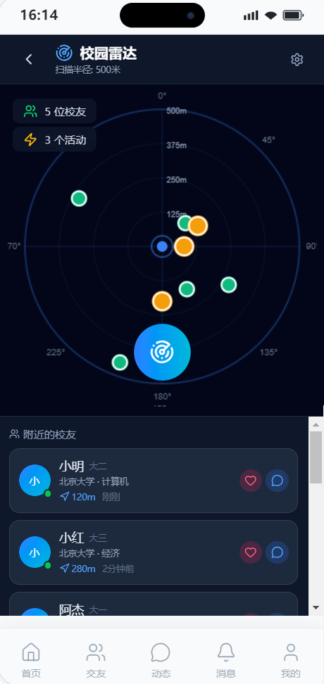
图13 校园雷达

（四）校园动态
校园动态首页提供热度排序和最新排序两种方式，用户可按全部、本校、好友切换可见范围，并按全部、好友动态、二手市场、社团活动、兼职报名、失物招领、学习交流等分类浏览动态。动态卡片展示发布者信息、标题、图文内容和互动数据，用户可对动态点赞、评论、收藏或分享。点击动态卡片进入动态详情页，点击页面右上角“发布”进入发布动态页。页面还提供好友动态、校园动态等分类入口。校园动态首页如图14所示。
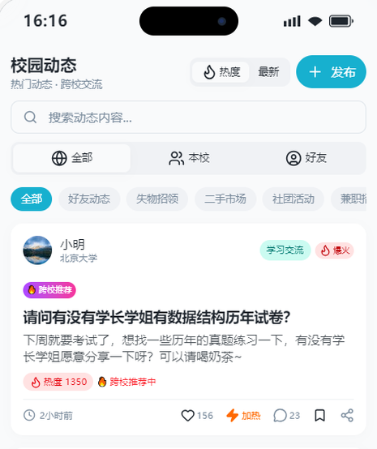 | 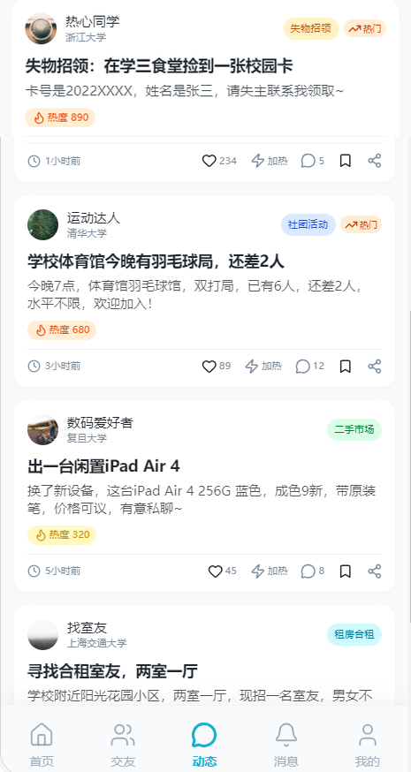
图14 校园动态首页
动态详情页展示发布者信息、标题、图文内容、时间地点和互动数据。用户可以点赞、评论、收藏和分享动态，也可以点击“联系”进入聊天界面与发布者沟通。评论区域支持输入并发布评论，新评论会实时展示。针对全屏图文或视频动态，页面提供右侧互动栏、话题标签和“送礼物”入口，用户可使用积分向发布者赠送礼物。动态详情页面如图15所示。
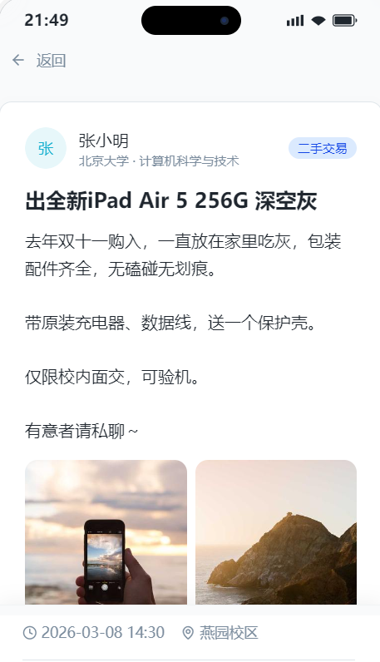 | 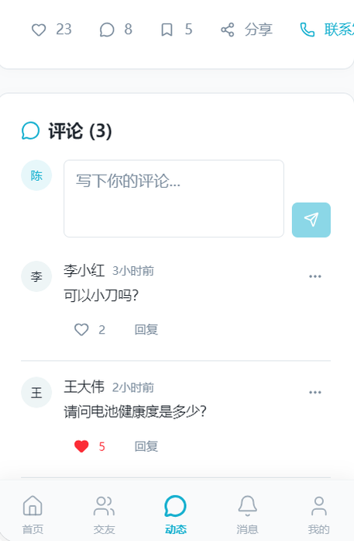
图15 动态详情页
发布动态页面提供可见范围设置、内容分类选择、标题输入、正文编辑和媒体上传功能。用户可选择发布到好友动态或全校校园动态，从失物招领、二手市场、社团活动、学习交流等分类中选择对应业务分类，对标题和详细内容进行填写，媒体上传最多支持9张图片或视频，同时还可以选择性的添加位置信息。填写完成后点击“发布”按钮，动态进入“我的动态”待审核状态。发布动态页面如图16所示。
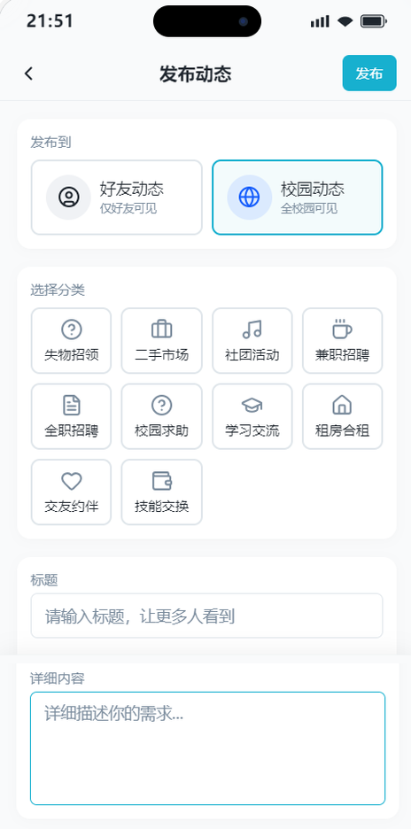 | 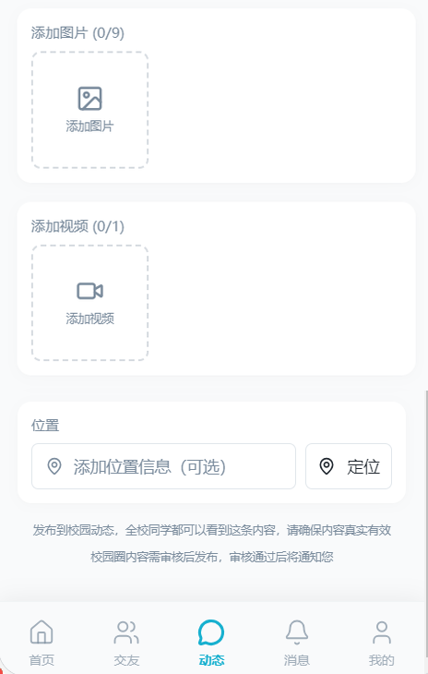
图16 发布动态页

（五）消息与聊天
消息列表按全部、好友、群聊、组局、校园圈和未读分类展示会话。每个会话条目显示对方头像、昵称、最新消息内容、发送时间和未读角标。系统通知卡片用于展示组局提醒、评论回复、活动取消等通知，点击通知可跳转到对应活动或动态详情。页面提供搜索框和新建聊天入口，用户可搜索会话或发起新的聊天。消息列表页面如图17所示。
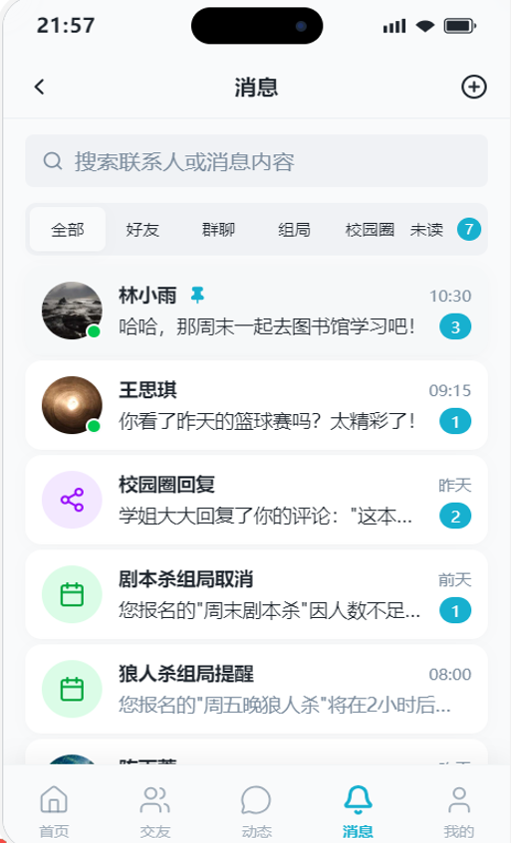
图17 消息列表页
聊天界面顶部显示对方头像、昵称和在线状态，中部展示消息气泡，我方消息与对方消息采用不同颜色区分，并标注送达状态。底部输入框用于发送文字消息，用户输入内容后点击发送即可完成发送。点击顶部更多按钮可打开聊天设置，进行消息免打扰、清空聊天记录等设置。聊天界面如图18所示。
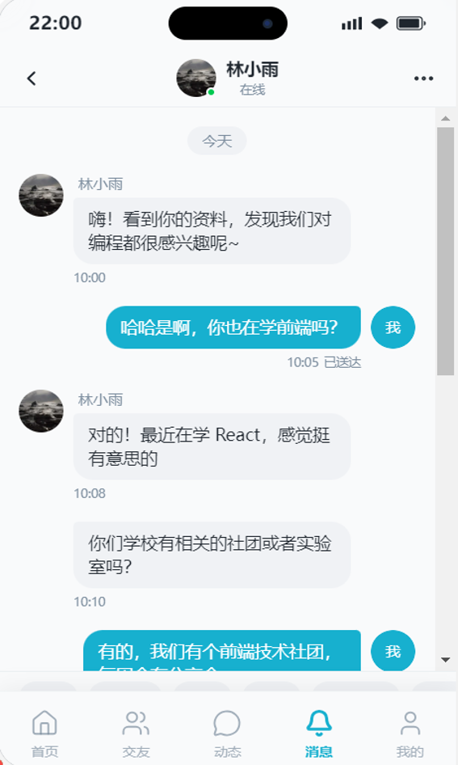
图18 聊天界面

（六）我的与实名认证
个人中心页面展示头像、昵称、年级信息，显示未设置学校与专业，提供编辑资料、个人二维码入口；设有学信网认证提示栏，未完成认证时展示待认证状态，提示完成认证可解锁附近、活动、发布等功能。页面功能入口包含：我的好友、好友申请、我的活动、我的动态、认证地图、发布公告、设置。用户点击编辑资料，可修改头像、昵称、学校、专业、年级、个人简介、兴趣标签；点击二维码查看个人名片二维码；通过我的好友、好友申请管理好友关系；通过我的活动、我的动态、发布公告管理个人发布的相关内容。个人中心主页如图19所示。
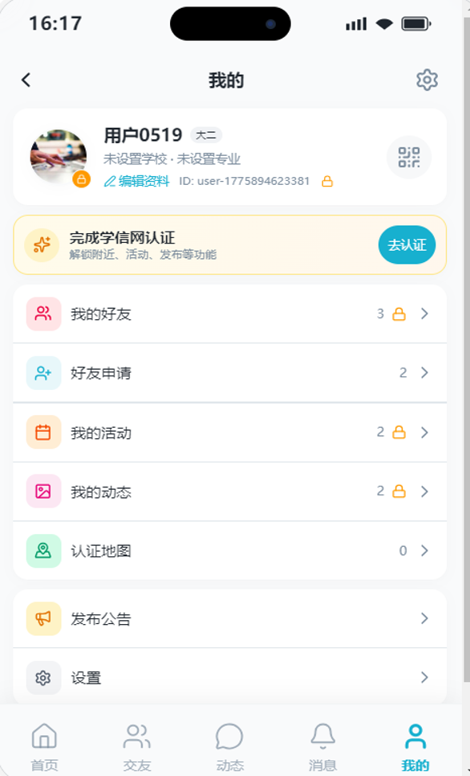
图19 个人中心主页
未完成学信网实名认证的用户，在使用交友、活动报名、动态发布、附近雷达等软件功能的过程中，系统会自动弹出功能受限提示弹窗。弹窗会明确告知用户当前操作受限是由于未完成学信网实名认证，提示用户需要上传学信网信息认证。完整的学信网认证分为基础信息确认、上传学信网报告、OCR识别结果确认三个流程步骤，该页面提供文件上传区域，用户可点击上传学信网报告材料，文件支持JPG、PNG、PDF三种格式，要求单文件大小最大不超过10MB，上传成功后可查看已上传文件，也支持点击更换文件重新选择材料。学信网认证上传报告页面如图20所示。

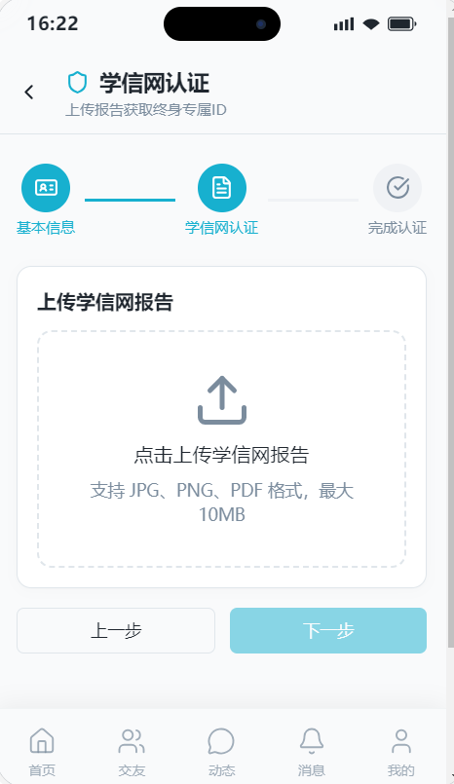
图20 学信网认证上传报告页
用户上传好学信网报告文件后，软件会调用OCR识别能力，自动解析报告内的学籍相关信息，提取出姓名、学校、专业、学历类型、入学年份等关键学籍数据，展示在识别结果页面。页面会展示识别成功状态标识以及各项识别出的学籍内容，用户需要核对OCR识别出来的全部信息是否与自身实际学籍情况一致，确认无误后即可点击下一步提交认证申请进入审核环节。软件审核通过后，用户的学信网实名认证正式完成，账号将解锁交友、活动报名、动态发布、附近雷达等功能的使用权限。学信网认证识别结果如图21所示。
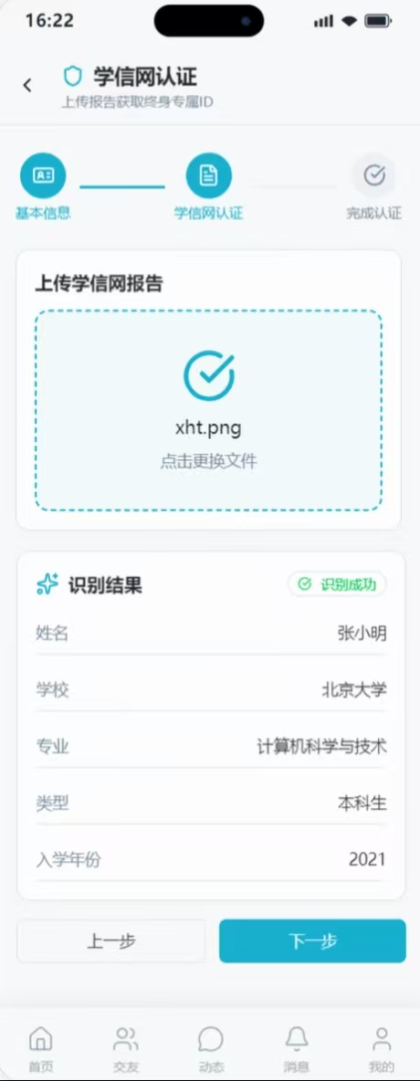
图21 学信网认证识别结果页

六．软件设计理论

（一）无状态身份认证安全设计理论
系统采用基于JWT（JSON Web Token）的无状态认证机制。用户登录成功后，服务端使用HS256（HMAC-SHA256）算法对用户标识与过期时间等信息进行签名，生成访问令牌返回客户端；客户端后续请求在access_token请求头中携带该令牌，服务端通过过滤器对令牌进行解析与签名校验，校验通过后将用户身份信息写入上下文，供各业务接口使用。令牌有效期内无需服务端保存会话状态，避免了传统Session方案在分布式环境下的状态共享问题^{[3]}。

（二）基于策略模式的可扩展审核架构设计理论
系统对文本、图片、视频三类内容分别实现独立的审核策略，采用策略模式统一封装审核接口。文本审核基于敏感词库进行本地检测，图片与视频审核对接阿里云内容安全服务进行智能识别^{[7]}。各策略返回统一的审核结果（是否通过、得分、违规原因），供发布流程统一调用，实现了审核逻辑的可扩展性与解耦。

（三）球面地理距离计算理论
在"附近大学"功能中，系统采用Haversine公式计算用户当前位置与各大学坐标点之间的球面距离。该公式通过两点的经纬度差值与地球半径（取6371km），计算两点间的大圆距离^{[4]}，适用于近距离的距离测算场景。计算完成后按距离由近及远排序，返回带距离信息的大学列表。

（四）多维度加权相似度推荐理论
系统基于用户的属性相似度计算匹配分数，实现好友的个性化推荐。算法综合考虑六个维度并分配权重：同校（30分）、同专业（20分）、同老家（25分）、年龄相仿（10分）、共同兴趣（每个5分，上限20分）、异性（5分）。各维度得分累加得到原始总分（满分110分），再按比例归一化至0–100分，作为候选用户与当前用户的匹配度，同时记录每个得分维度的具体理由用于向用户解释推荐依据。

（五）整体软件通用设计原则
整体代码采用模块化分层开发思路，划分不同业务模块，模块内部高度聚合、模块之间尽量降低耦合。业务逻辑、数据操作、第三方接口调用做分层隔离，方便后续迭代开发。客户端采用ReactNative跨端方案^{[2]}，服务端采用SpringBoot分层架构^{[1]}；二维码识别接入ZXing^{[5]}，网页与文本解析使用Jsoup^{[6]}，云存储、视频、推送、OCR与内容安全接入阿里云服务^{[7]}，即时通讯接入环信IM^{[8]}。开发过程中同时考虑权限管控与异常处理，遵循权限最小化思路，捕获各类业务异常，尽可能减少非法访问、异常操作带来的问题，保障系统运行稳定。

（六）参考文献
- SpringBoot官方文档：https://docs.spring.io/spring-boot/docs/2.7.18/reference/html/
- ReactNative官方文档：https://reactnative.dev/docs/0.85
- JWT标准RFC7519：https://datatracker.ietf.org/doc/html/rfc7519
- Haversine公式原始文献：Sinnott,R.W.Virtues of the Haversine.Sky and Telescope,1984.
- GoogleZXing开源库：https://github.com/zxing/zxing
- Jsoup官方文档：https://jsoup.org/
- 阿里云各产品（OSS/VOD/推送/OCR/内容安全）开发者文档：https://help.aliyun.com/
- 环信即时通讯IM文档：https://docs.easemob.com/

七．软件结束
移动端App不设置独立的桌面式“退出程序”按钮。用户结束使用时可返回手机桌面、在系统任务管理中关闭应用，或在个人中心退出登录。
退出登录后，应用返回登录页；已发布内容和未读消息仍保留在服务端，下次登录后可继续查看。

八．其他功能
在隐私保护方面，软件对手机号、学信网认证信息、学校专业、位置和聊天内容等个人数据按最小必要原则采集和使用，仅用于注册认证、附近校友、好友推荐和消息沟通等业务环节，并通过加密传输、访问权限控制和安全存储降低泄露风险。用户可以自行控制动态的可见范围和公开程度，选择仅好友可见，也可以将不希望接触的用户加入黑名单，或通过解除好友关系限制对方继续查看资料和动态。系统只向其他用户展示完成当前业务所必需的信息，不把用户资料用于交友、活动、动态和消息之外的用途，也不向无关第三方披露。
当用户未完成实名认证或操作不满足业务规则时，系统会以弹窗或提示语说明原因。未认证用户无法使用打招呼、活动报名、动态发布和附近雷达功能。例如：未实名认证时，系统会给出相应提示如图22所示。
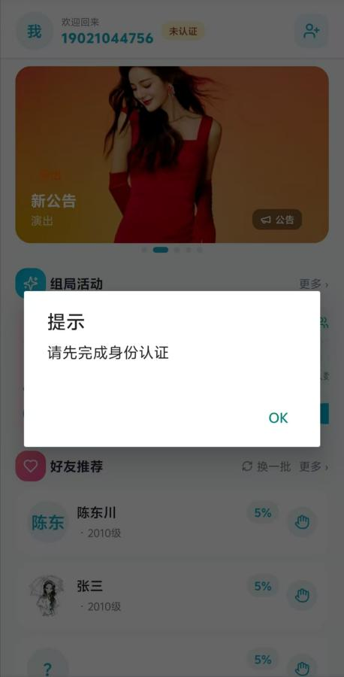
图22 未实名认证提示页面
组局、动态和公告发布后进入人工审核；审核通过后正式展示，打回时显示明确原因，用户可在个人中心重新编辑后提交。例如：公告人工审核未通过时页面显示打回原因，用户可重新编辑提交，公告被人工审核打回如图23所示。
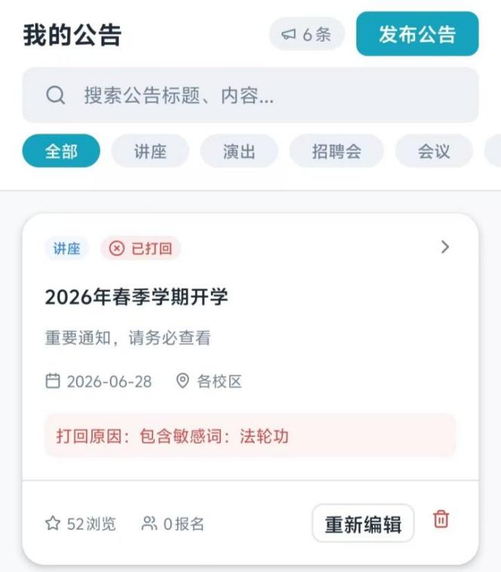
图23 公告审核打回页面
软件提供每日打招呼次数限制、同一用户去重、黑名单、匿名动态、公开范围设置和积分赠送等安全与激励功能，用于保障校园社交秩序和内容质量。例如：黑名单页面可查看被拉黑用户信息及拉黑缘由，支持解除拉黑，黑名单页面如图24所示。
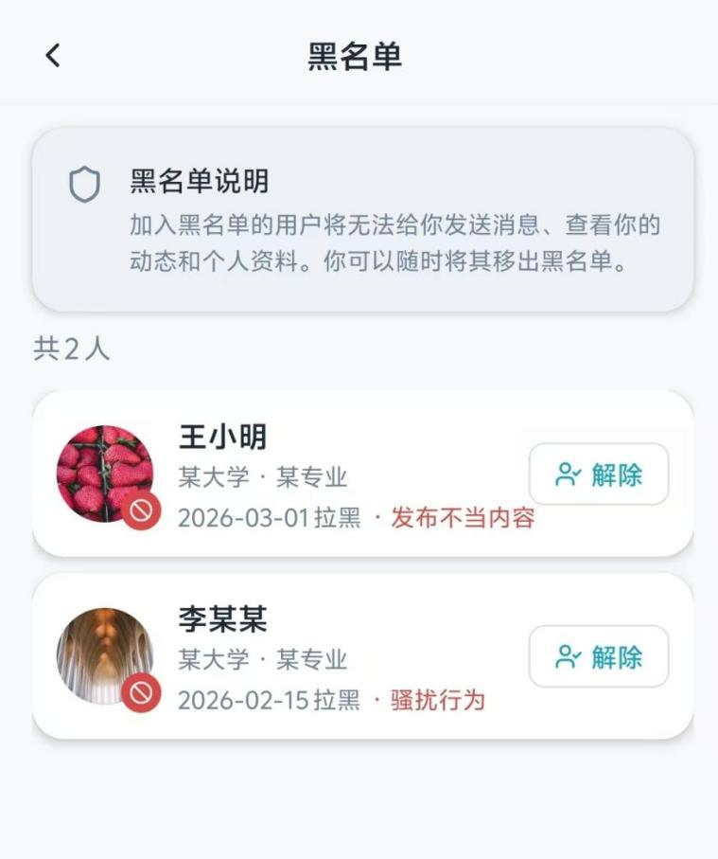
图24 黑名单页面

